限时机考操作说明

1、安装

易考通客户端下载地址：

自行登录“江南大学网络教育学院” <http://wj.cmjnu.com.cn/> ，首页“学习平台”菜单栏下, 下载“限时机考客户端” 。

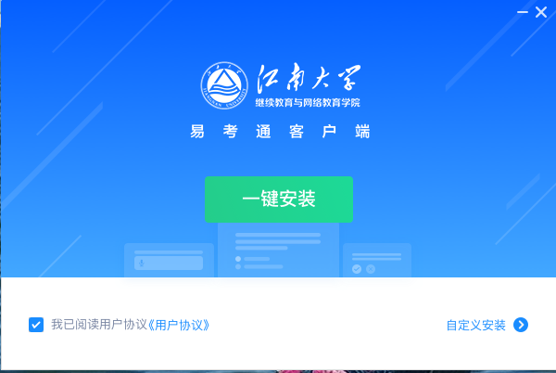 2、登录

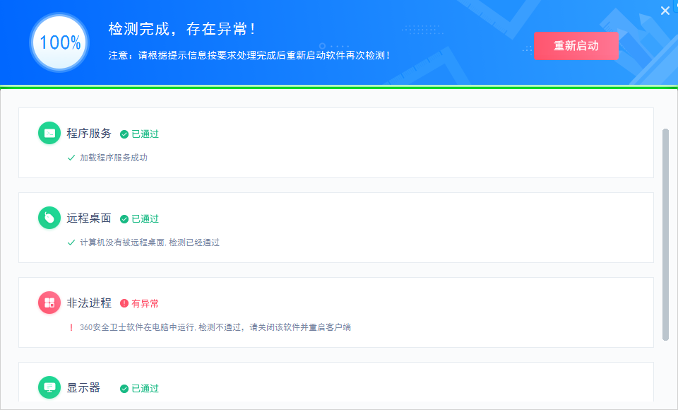安装完成后程序会自动启动，若已经安装，需要点击易考通客户端进行启动。程序启动时，会对电脑的联网状态、摄像头、虚拟机、远程控制程序、外接显示器状态等进行自动检测，检测合格则启动成功，不合格则需要根据提示对电脑进行设置后重新启动程序。

程序会针对环境检测不合格的项给出详细的操作提示，按照提示操作满足环境要求后，再重新启动程序。

启动成功后进入登陆页面，输入用户名和密码即可进入客户端（用户名：CJ学号；密码：身份证后六位）。



3、考试

1. 考前须知

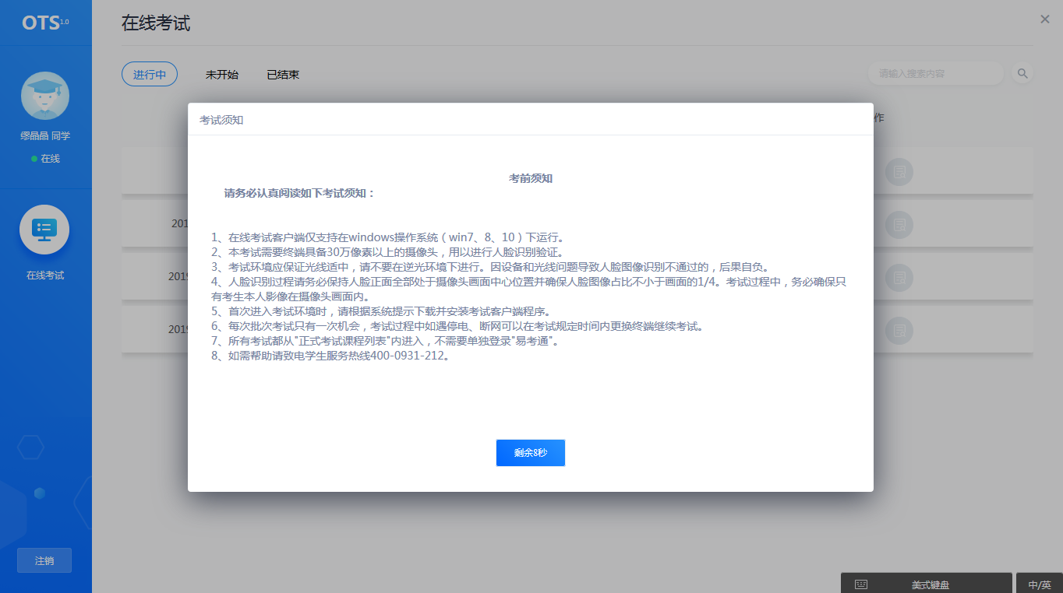登录进入考试端，选择在线考试下进行中的课程，整个考试过程中进行全程监控，不定时抓拍，必须考生本人参加考试。当点击考试后，会弹出考前须知页面，提醒考生考试中的注意事项等，待页面的倒计时结束后，点击确定按钮关闭此页面。

1. 考前检测

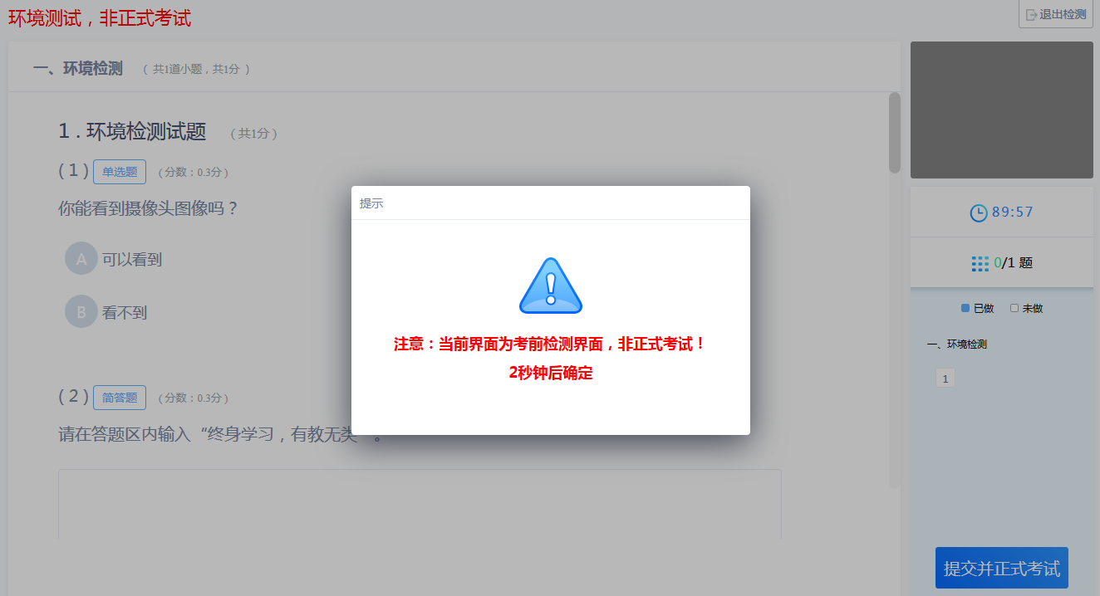接下来进入考试前的考前检测页面，考生需要核对摄像头是否正常显示，试题是否能正常作答，确认后进入正式考试流程，否则需要重新调试设备以保证正常考试。

1. 拍照验证

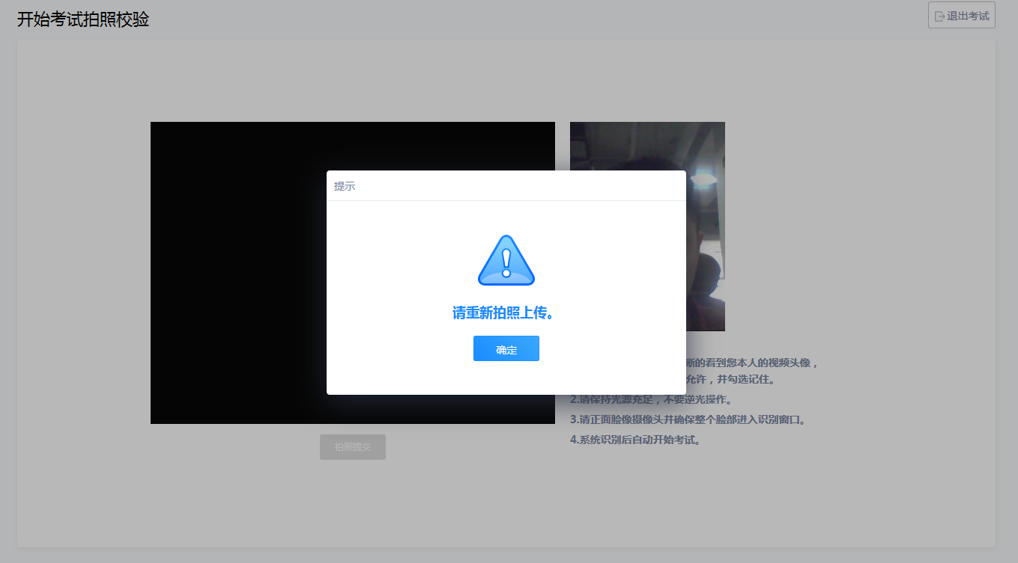进入考试前，考生需要进行拍照验证，验证通过则直接进入考试，验证不通过需要重新拍照验证，如果三次不通过，则会提醒考生是否确认是考生本人，点击确认本人也可进入考试。学院会根据拍摄照片进行人工确认。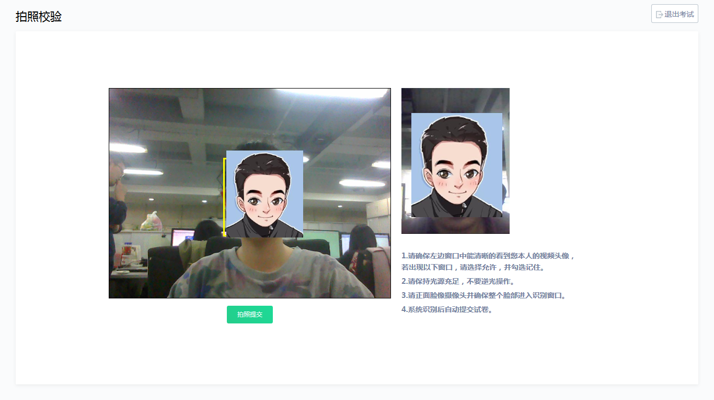

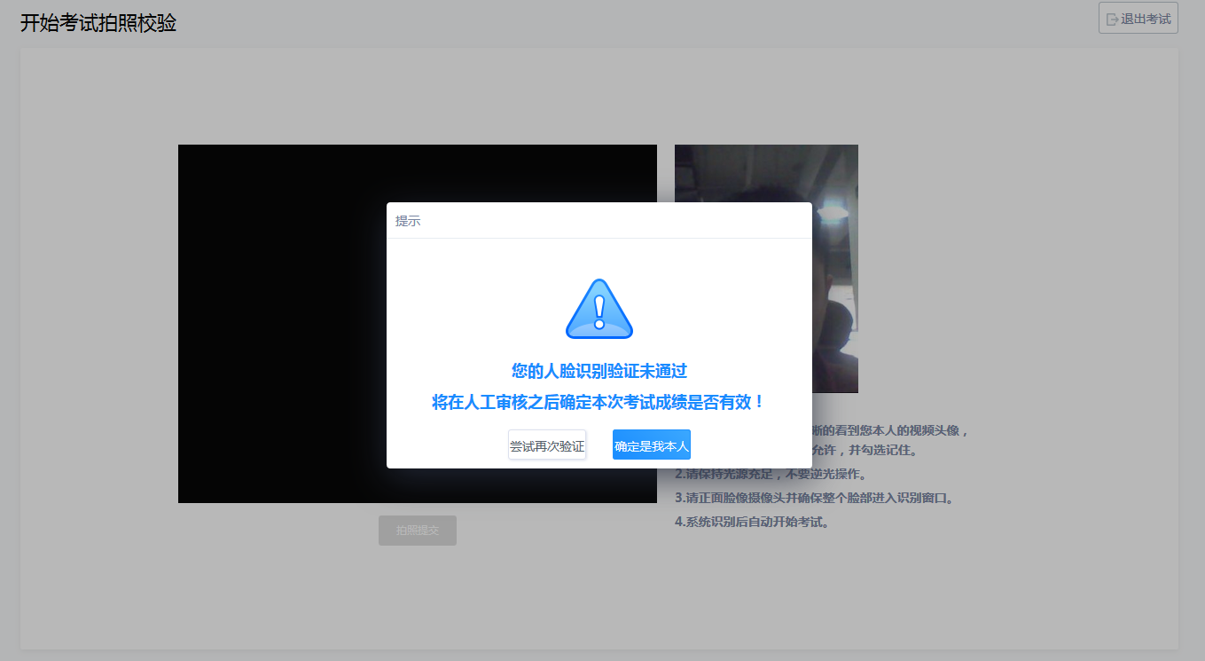

1. 答题

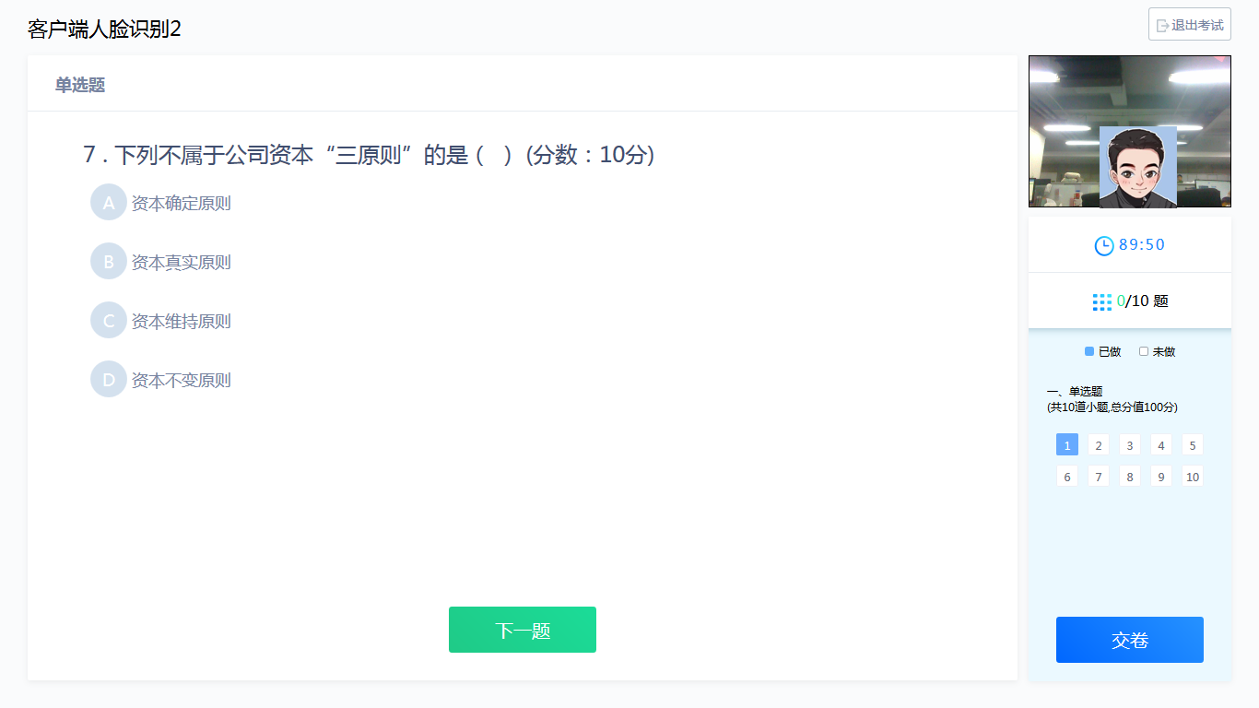考试过程中，摄像头实时监控，并进行不定时照片抓拍，照片发送至管理端，系统根据照片进行考生身份验证。

系统从考生开始作答计时，考生逐题作答，中间不得退出考试，考试结束前30分钟内方可交卷，客户端会自动保存考试答案，点击右侧答题卡会自动跳转到对应试题。

在考试过程中，如果摄像头监控到出现两个及以上人脸时，会进行提示。

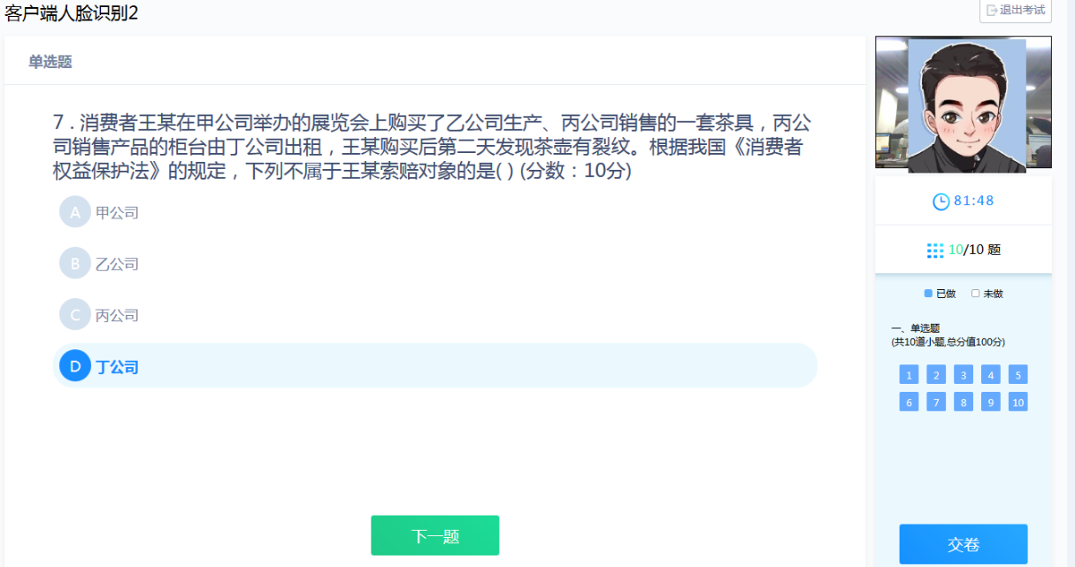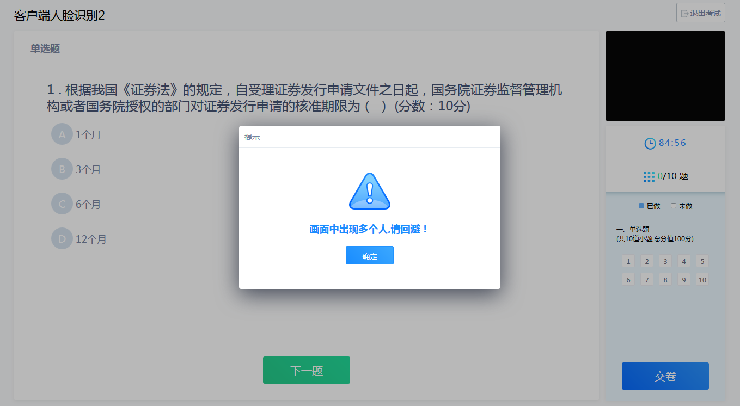在答题过程中，可通过鼠标点击以及快捷键切换的方式，进行不同输入法之间的切换。

主观题可选择拍照上传的方式进行作答（拍照内容为手写内容，下图上传打印字体不作为作答标准）。

1. 点击编辑框下方的拍照上传按钮，弹出二维码；
2. 微信扫描二维码，拍照上传
3. 上传成功后，关闭手机页面，在客户端页面点击上传成功。

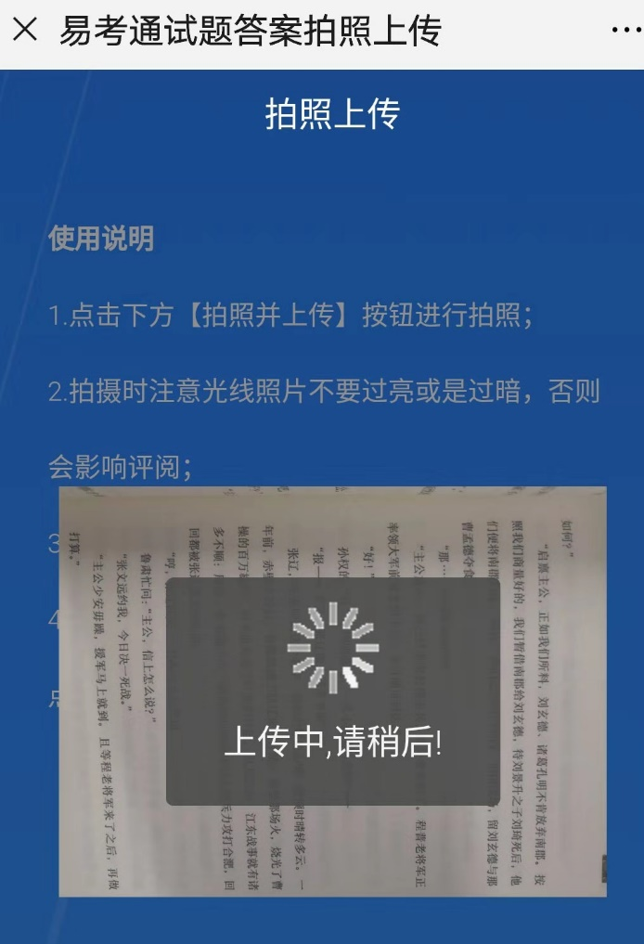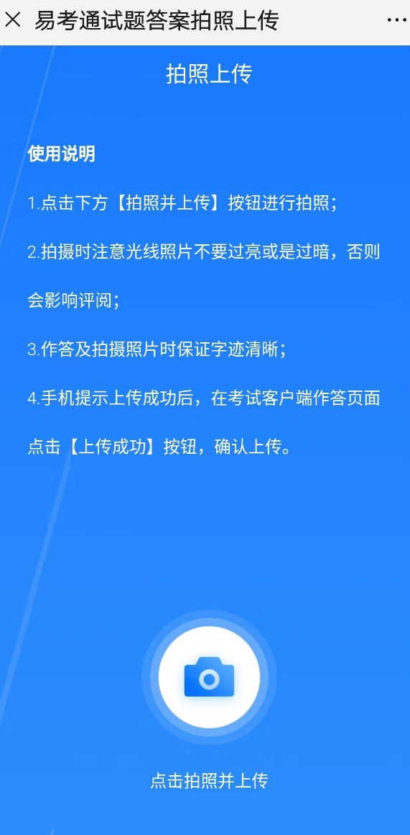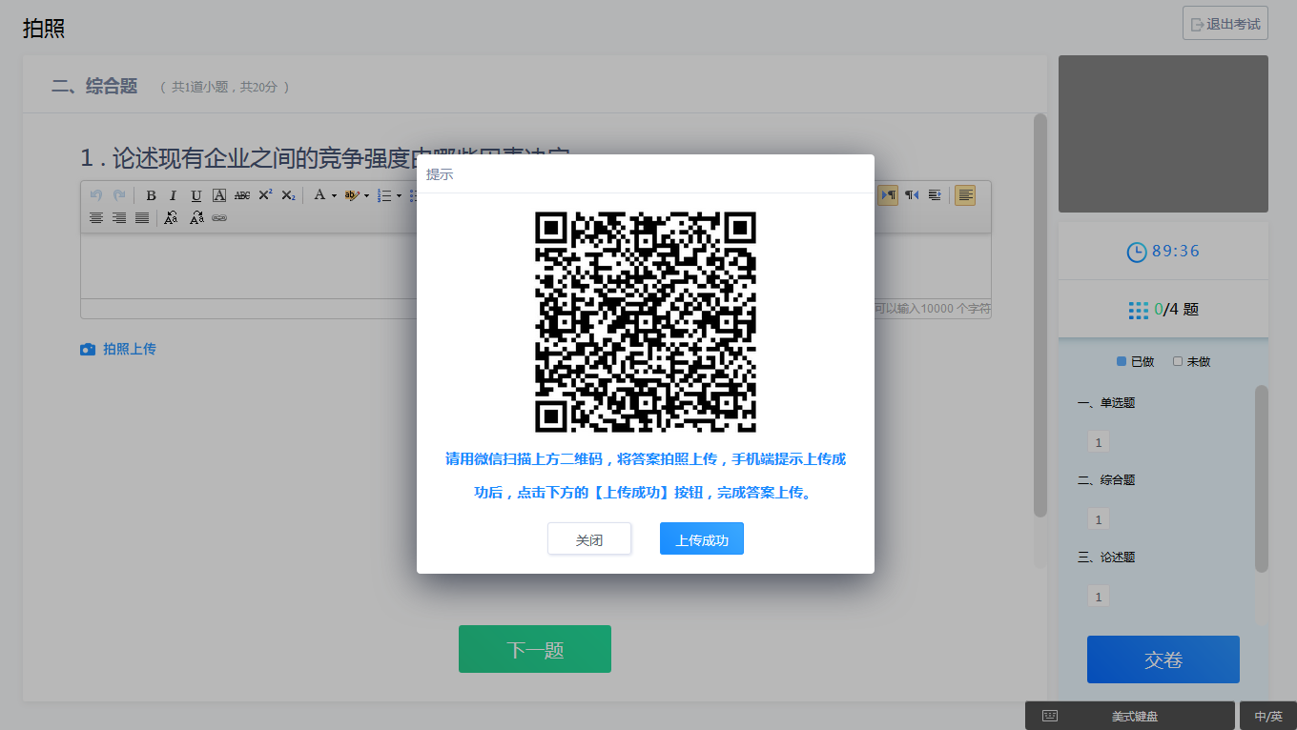

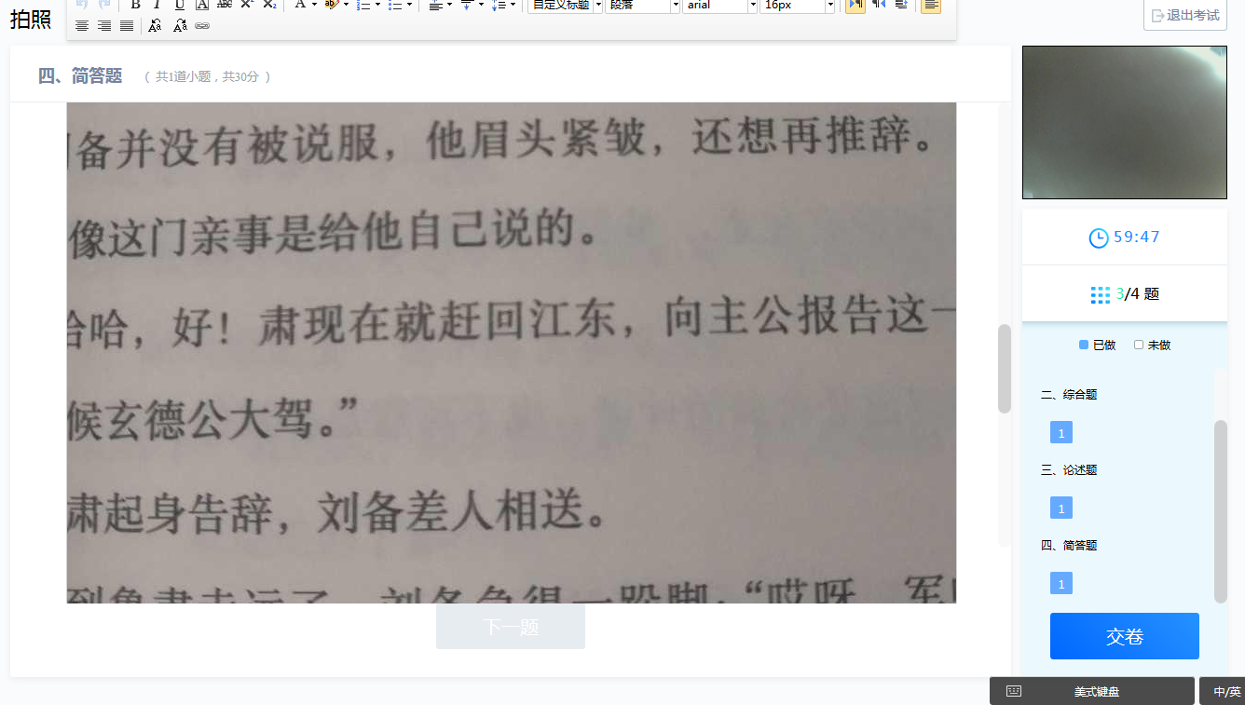

1. 交卷

交卷时需要再次对考生进行拍照验证。验证通过则交卷成功，验证不通过需要重新拍照验证，如果三次不通过，则会提醒考生是否确认是考生本人，点击确认本人也可提交试卷。学院会根据拍摄照片进行人工审核。